Муниципальное бюджетное дошкольное
образовательное учреждение "Детский сад N4 "Соколенок"
г.Дагестанские Огни

368670
г.Даг.Огни ул, Ленина,25
«23 » декабря 2018 г. адрес сайта МБДОУ №4 «Соколенок:
E-mail: sokolenok4@mail.ru https://dag-4-sok.tvoysadik.ru/

Консультация для родителей
На консультационном центре
МБДОУ №4 «Соколенок» г.Даг.Огни

Подготовила воспитатель: Шахсинмирзоева М.А.

Современный педагог ДОУ осуществляет поиск новых подходов к формированию и развитию математических представлений у детей дошкольного возраста. Задача воспитателя заключается не в передаче тех или иных математических знаний и навыков, а дать ребёнку почувствовать, что он сможет понять, усвоить не только частные понятия, но и общие закономерности,а главное – познать радость при преодолении трудностей.
Я сегодня постараюсь рассказать вам об уникальной технологии Вячеслава Валерьевича Воскобовича «Сказочные лабиринты игры».
Это игровая технология, т к игра – это ведущая деятельность детей, не только в раннем возрасте, но и во всем дошкольном периоде, а так же и младшем школьном возрасте.
С автором интереснейших игр мне посчастливилось познакомиться на авторском семинаре в городе Махачкала В течении двух дней увлеченно и с большим интересом Вячеслав Валерьевич делился с большой аудиторией педагогов о своих творческих достижениях и результатах труда в тяжелых 90х годах..
Толчком к изобретению игр послужили собственные дети. Они родились у инженера-физика Вячеслава Воскобовича в эпоху Перестройки, и походы по магазинам игрушек разочаровывали молодого отца. Там на прилавках магазинов предлагались игры, в которые играли еще бабушки наших бабушек. А в стране уже активно велись разговоры об альтернативной педагогике. И Вячеслав Валерьевич решил внести собственную лепту в передовые методы воспитания
Из подручного материала молодой инженер сконструировал первую игу «Геоконт» которую в народе прозвали «дощечка с гвоздями».
Целью его игр является развитие творческих, познавательных данных детей, интеллектуальных, умственных и математических способностей.
В чем же особенности игр Воскобовича?
Каждая игра имеет свои отличительные конструктивные элементы. Например, в «Геоконте» - это динамическая резинка, в «Прозрачном квадрате» - прозрачные и непрозрачные части, в «Квадрате Воскобовича» одновременно использованы жесткость и гибкость.
Игры Воскобовича интересны и для трехлеток, и для семилеток, и даже для учеников средней школы. Для малышей предусмотрены несложные одно- или двухшаговые упражнения, для старших ребят есть сложные многоступенчатые задачи. Малыш одновременно осваивает буквы, цифры, учится различать цвет, форму, тренирует память, внимание, развивает мышление, воображение, а также тренирует мелкую моторику рук.
В играх Воскобовича заложен огромный творческий потенциал. С какой игрой ребенок играет дольше всего? Конечно, с той, которая дает ему возможность воплощать "задумки" в действительность. Сколько интересного можно придумать и сделать из деталей "Чудо-головоломок", разноцветных "паутинок" "Геоконта", "вечного оригами" "Квадрата Воскобовича": машины, самолеты, корабли, бабочки и птицы, рыцари и принцессы - целый сказочный мир! Игры дают возможность проявлять творчество и взрослым.
Первые игры Воскобовича появились в начале 90-х. "Геоконт", "Игровой квадрат" (сейчас это "Квадрат Воскобовича", "Складушки", "Цветовые часы" сразу привлекли к себе внимание. С каждым годом их становилось все больше - "Прозрачный квадрат", "Прозрачная цифра", "Домино", "Планета умножения", серия "Чудо-головоломки", "Математические корзинки". Появились и первые методические сказки. Практика Воскобовича быстро вышла за рамки семьи. С просьбами поделиться опытом его стали приглашать на семинары, сначала в родном городе (тогда еще Ленинграде) а потом и за его пределами. Чуть позже был создан центр ООО «Развивающие игры Воскобовича» по разработке, производству, внедрению и распространению методик и развивающих и коррекционных игр.
Все игры Воскобовича имеют сказочную огранку. Ребенку намного интереснее играть не просто с квадратами и треугольниками, а с Нетающими Льдинками или разноцветными паутинами Паука Юка. Вместо того, чтобы изучать дроби, ребенок разгадывает Секреты Чудо-Цветика, в чем ему помогает Малыш Гео. Новое и необычное всегда лучше привлекает внимание и легко запоминается.
Другими словами, на базе РИВ можно строить образовательный процесс, начиная с раннего дошкольного возраста и до младшего школьного возраста (от 3 до 10 лет).
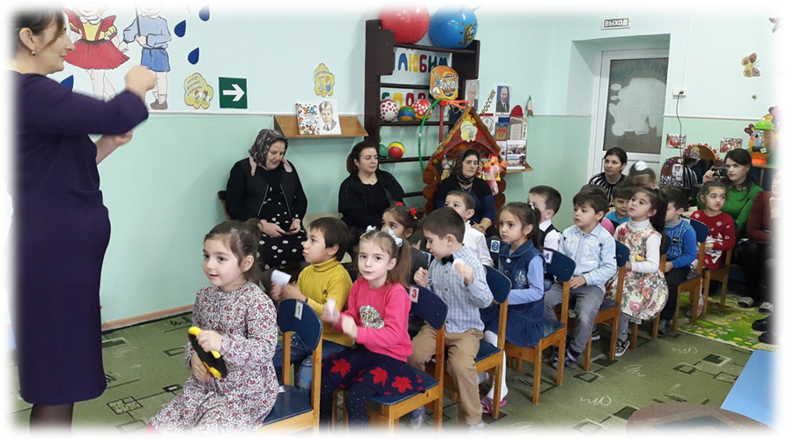

Отправились с детьми в «Путешествие в Фиалетовый лес»
Работая с детьми среднего дошкольного возраста на занятиях по математике да и в свободное от занятий время, мы с детьми увлеченно играем в развивающие игры Воскобовича.Особенно детей увлекает «Геоконт», строят дома для животных и птиц из геометрических фигур, собирают для них в карзины гостинцы в соответствии заданной цифре. Дома можно и нужно создавать развивающую среду, и не обязательно в виде Фиолетового Леса. Можно ли играть в эти игры без авторских сказок? Конечно, можно. Взрослым просто нужно придумать свой способ привлечь внимание ребенка к игре. Сегодня с логотипом "Развивающие игры Воскобовича" предлагаются десятки игр, пособий, игровых развивающих комплексов. В нынешнем году Вячеслав Валерьевич и его коллеги планируют выпустить "родительский" вариант технологии "Сказочные лабиринты игры "
Если возникнут вопросы, предложения по использованию развивающих игр, мы педагоги, всегда будем рады помочь вам, дорогие родители!
